Serviceleiter*innentag bei den JRE-Deutschland

Austausch, Vernetzung und WiSSENSTRANSFer

Vom 12. bis 14. März fand im Romantikhotel „Meisenheimer Hof“ der Serviceleiter*innen-Tag der Jeunes Restaurateurs (JRE) statt. Etwa 30 Mitarbeitende aus 20 Betrieben der Vereinigung kamen dort zusammen, um sich fortzubilden und sich mit den Kolleg*innen aus anderen Betrieben auszutauschen.

Möglichst viele und bereichernde JRE Momente möchte der neue Vorstand seinen Mitgliedern und den Mitarbeitenden in den Betrieben bieten. Das erste Highlight in diesem Jahr war der Serviceleiter*innen-Tag bei JRE Schatzmeister Markus Pape im Meisenheimer Hof. Auf dem Programm stand unter anderem ein informeller Austausch zum Thema Online-Reservierungssysteme und ein Vortrag über „Smart Restaurant: Der Weg in die Zukunft“. Zudem erwartete die Teilnehmer*innen ein 4-Gang-Menü mit Weinbegleitung sowie eine Parmesanverkostung mit Parmigiano Reggiano. Abends lud Markus Pape die Serviceleiter*innen zu einer Stadtführung mit Betriebsbesichtigung seines Hotels und Restaurants ein.

Am Ende der Veranstaltung zog Gastgeber Markus Pape ein positives Fazit: „Der Serviceleiter*innen-Tag war ein voller Erfolg. Alle waren hochmotiviert und interessiert. Wir haben in großer Runde viel miteinander diskutiert und uns auf fachlicher Ebene ausgetauscht.“ Auch von den Teilnehmer*innen gab es sehr gutes Feedback. „Vor allem nach der Corona-Pandemie, während der viele Veranstaltungen nicht möglich waren, müssen wir jetzt umso mehr viele persönliche Begegnungen innerhalb der JRE organisieren und den gegenseitigen Austausch fördern“, sagt Markus Pape, der seit 2014 Küchenchef im Romantikhotel Meisenheimer Hof ist.

Fotos:
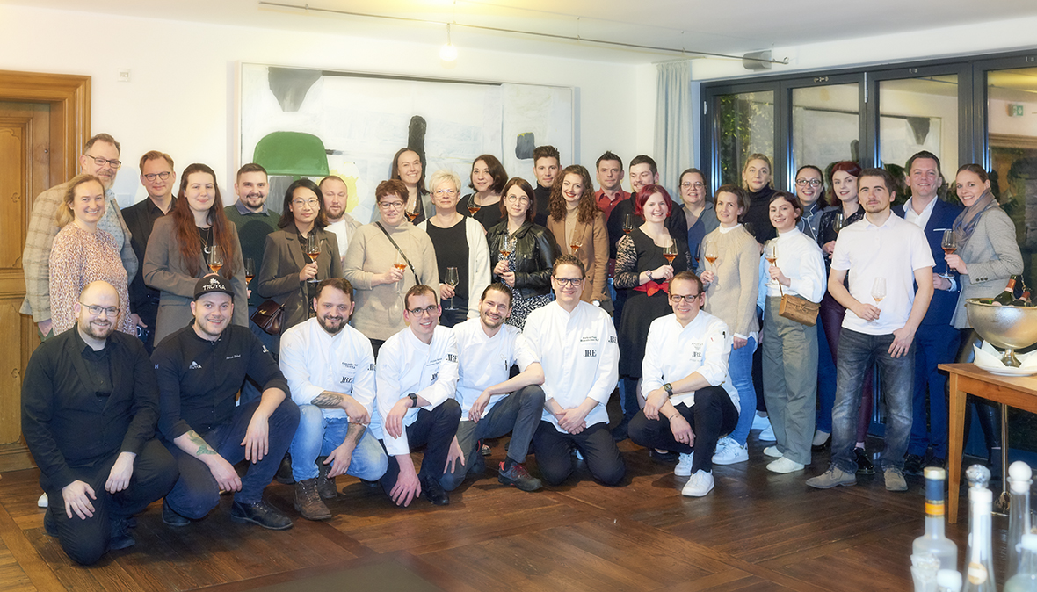
BU: Die Serviceleiter*innen der JRE-Betriebe trafen sich bei Markus
Pape, im Romantikhotel „Meisenheimer Hof“.

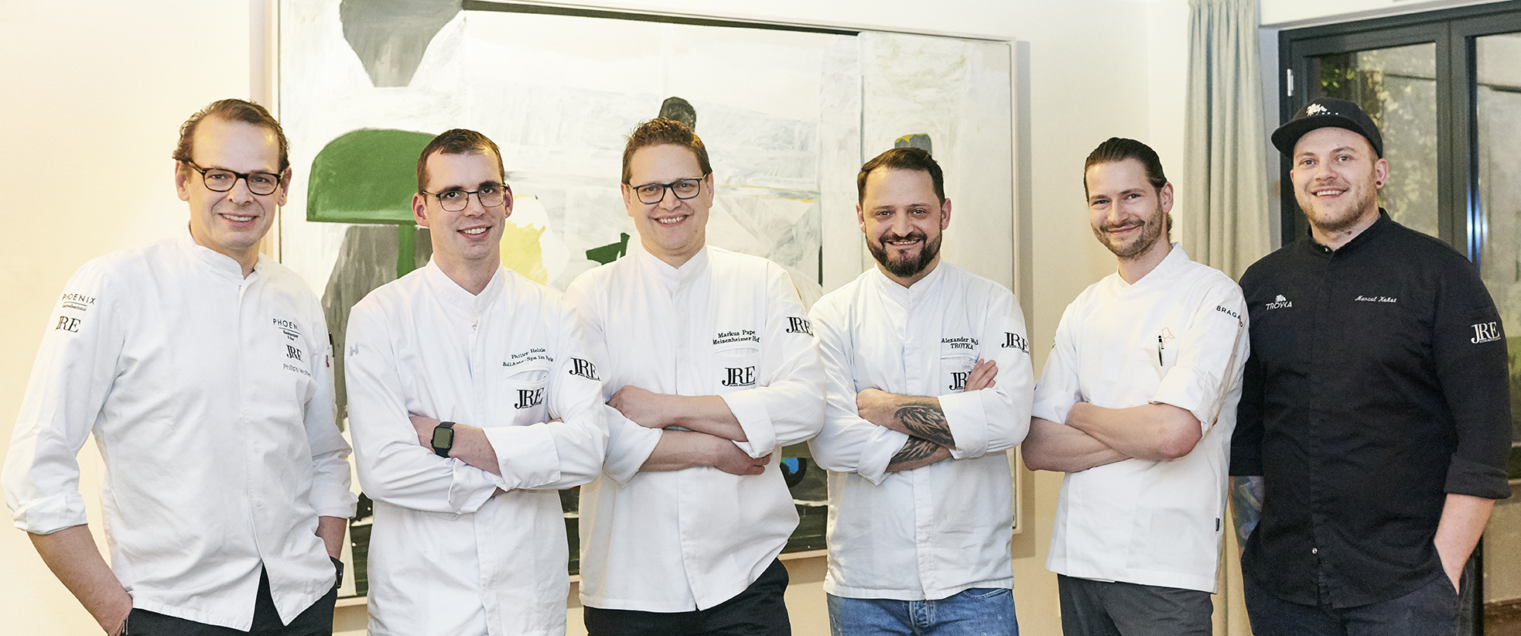
BU: Auch eine Parmesanverkostung stand auf dem Programm.

BU: Von links nach rechts: JRE Mitglieder Philipp Wolter, Philipp Helzle, Markus Pape, Alexander Wulf und die beiden Köche Erik Koch und Marcel Kokot.

www.JRE.de

Den Jeunes Restaurateurs Deutschland (JRE) gehören national und international bekannte und angesehene Spitzenköche aus deutschen Gastronomiebetrieben an. Ziel der Vereinigung ist es, die Tradition der Ess- und Trinkkultur in Deutschland zu pflegen, zu erhalten und weiterzuentwickeln. Die Mitglieder sollen ermutigt werden, die kulinarische Tradition auf hohem Niveau professionell aufrechtzuerhalten, weiterzuentwickeln, sich gegenseitig zu unterstützen. Der Wissenstransfer und die Förderung des eigenen Nachwuchses stehen bei den JRE im Vordergrund. Seit 1991 sind sie als Teil der europäischen Vereinigung mit diesem besonderen Qualitätsversprechen in Deutschland aktiv. Derzeit gehören den JRE in Deutschland 68 Mitglieder an.

